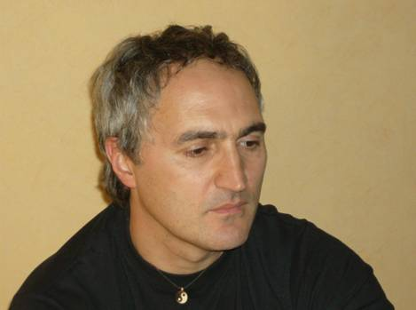

Tigran KHZMALYAN

Der armenische Filmemacher, Drehbuchautor und Produzent wurde am 8. April 1963 in Yerevan, Armenien, geboren.

Khzmalyan absolvierte ein Studium 1984 in Literatur- und Sprachwissenschaften an der Fakultät für Philologie der Staatlichen Universität Jerewan. Dort war er bis 1990 als Dozent tätig und promovierte 1989 über Werke von Leo Tolstoi.

Von 1990 bis 1992 studierte er Regie an der Filmhochschule in Moskau und war in den Jahren 1991-1994 Fernsehkorrespondent in Bergkarabach.
1996-97 besetzte er das Amt des stellvertretenden Leiters des Informationsbüros der UNO in Armenien.
Ab dem Jahr 1997 bis 2005 leitete er das „Yerevan“-Kinostudio und arbeitet seit 2005 als unabhängiger Filmregisseur. Khzmalyan ist einer der Mitbegründer der „SARDARABAD“ Bürgerbewegung in Republik Armenien.
Zu seinen Werken zählen 5 Spiel- und 17 Dokumentarfilme.

Tigran Khzmalyan (a.k.a. Xmalian) Filmografie
1991 “The Lesson” - feature, 10 min, b/w, 35 mm
(Moscow Highest Courses for Film Directors and Scriptwriters)
1996 “Black and White” – feature, 30 min, b/w, 35 mm, Armenfilm
(Grand Prix of “Golden Orange” Film Festival in Turkey;
Best Short Film Award of “KinoShock” Film Festival in Russia)
1998 “Chess or Death of the King” - doc., 28 min, DVD, Yerevan Film Studio
(Special Jury Prize of Yalta TV Film Festival, Ukraine)
1998 “Football of 1973” - doc., 28 min, DVD, Yerevan Film Studio
1999 “5165” - doc., 28 min, DVD, Yerevan Film Studio
2000 “Pierlequine or Lighter Than Air”, feature, 100 min, b/w, 35mm, Yerevan Film Studio (Best Actor Award at “Kinoshock” film festival in Anapa, Russia, 2001;Special Jury Prize of Istanbul, Film Festival, 2001; Film Critics Award at the Minsk Film Festival. Belarus, 2001)
2001 “Rouben Hakhverdyan, The Postman”, doc.58 min, DVD, Yerevan Film Studio
2002 “Marina V./ Vagina M.” , doc.15 min, DVD, Yerevan Film Studio
2003 “37 minutes about Peleshian”, doc., 37 min, DVD, Yerevan Film Studio
2004 “Aram Khachaturian Century”, doc. 35 min, DVD, Yerevan Film Studio
(World’s Best Multi Media Culture Project Award of 2005, Bahrain-Tunisia Multi Media Contest)
2004 “LOVEMBER”, feature, 96 min, 35 mm, (unprinted), Yerevan Film Studio
2005 “Armin Wegner, Photographer of Genocide”, doc., 35 min, DVD, Ainemra Studio
2006 “From Arax to Kura, From Artsakh to Javaghq”, doc., 42 min, DVD, Ainemra Studio
2006 “The Splinter” doc., 32 min, DVD, Ainemra Studio
2007 “Yerevan’s Greatest Secret”, doc., 42 min, DVD, Ainemra Studio
(Best Film on Architecture, “Golden Diploma “of the Russia’s Union of Architectures, 2009)
2008 “Sardarapat déjà vu”, doc., 68 min, DVD, Ainemra Studio
2008 “Opera”, doc., 10 min., DVD/3D, Ainemra Studio
2009 “Armenia minus A1+”, doc., 22 min., DVD, Ainemra Studio
2009 “Portrait of Jesus Alive”, doc., 49 min, DVD, Ainemra Studio
2010 “Tigranakert”, doc., 96 min, DVD, Ainemra Film Studio
2010 “To Ararat”, doc., 32 min, DVD, Ainemra Film Studio

